Resource: unfoldingWord® Open Bible Stories
unfoldingWord® Open Bible Stories © 2022 unfoldingWord. Released under CC BY-SA 4.0 license. unfoldingWord® Open Bible Stories has been adapted in the following languages: Tok Pisin, Arabic (عربي), French (Français), Hindi (हिंदी), Indonesian (Bahasa Indonesia), Portuguese (Português), Russian (Русский), Spanish (Español), Swahili (Kiswahili), and Simplified Chinese (简体中文) from unfoldingWord® Open Bible Stories © 2022 unfoldingWord. Released under CC BY-SA 4.0 license by Mission Mutual

unfoldingWord® Open Bible Stories

7. Mungu Anambariki Yakobo
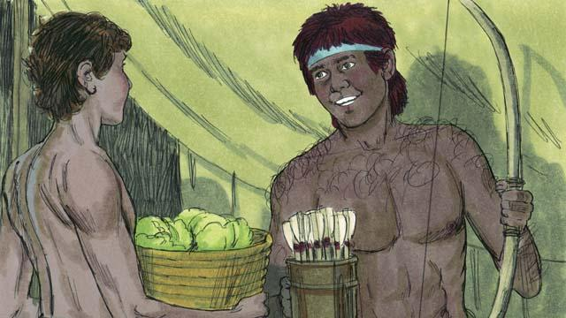
Wavulana walipokomaa, Yakobo alipenda kukaa nyumbani, ila Esau alipenda kuwinda. Rebeka alimpenda Yakobo, ila Isaka alimpenda Esau.
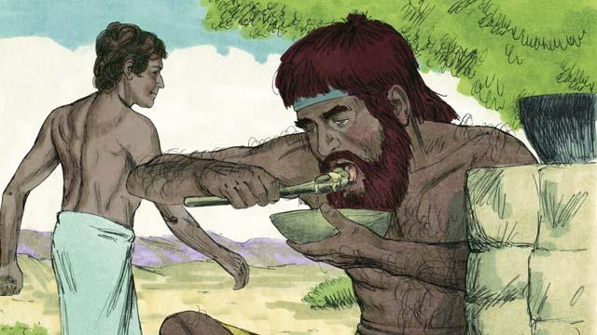
Siku moja Esau alipotoka kuwinda, alikuwa na njaa sana, Esau alisema kwa Yakobo, "tafadhali naomba chakula ulichopika." Yakobo akajibu akamwambia, "kwanza nipe mimi haki yako ya mtoto mkubwa". Ndipo Esau akampa haki yake ya mtoto mkubwa."Hivyo Esau alimpa Yakobo chakula.
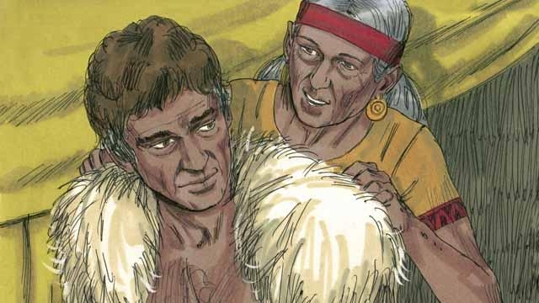
Isaka alitaka kumpa Esau baraka zake. Kabla ya kufanya hivyo, Rebeka na Yakobo wamdanganya kwa Yakobo kujifanya kuwa Esau. Isaka alikuwa mzee na hakuweza kuona. Yakobo alivaa nguo za Esau na ngozi za mbuzi mikononi na shingoni.
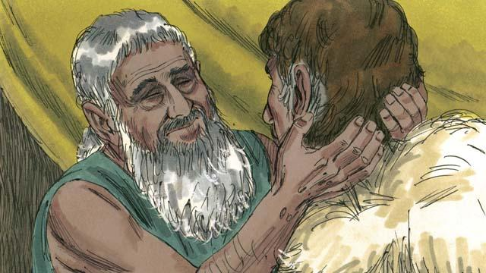
Yakobo alikuja kwa Isaka akasema, "mimi ni Esau. Nimekuja ili kwamba unibariki." Isaka aliposikia harufu na kuhisi nywele za mbuzi na kunusa nguo, alidhani ni Esau na akambariki.
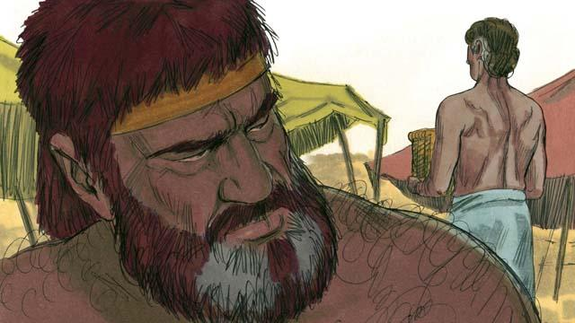
Esau alimchukia Yakobo kwa kuwa Yakobo alikuwa ameiba haki yake ya kuwa mkubwa na baraka zake. Hivyo alipanga moyoni mwake kumuua baada ya baba yao kufariki.
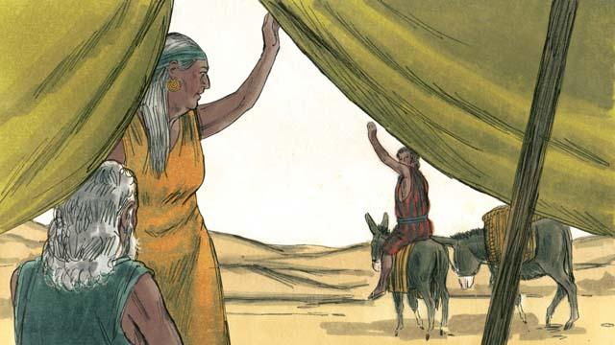
Rebeka alisikia mpango wa Esau. Yeye na Isaka walimtorosha Yakobo aende mbali akaishi na ndugu zake.
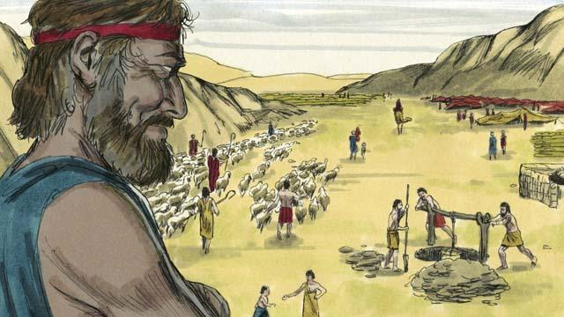
Yakobo akaishi na ndugu zake Rebeka kwa miaka mingi. Katika kipindi hicho alioa na akazaa watoto wa kiume kumi na wawili na wa kike mmoja. Mungu akamtajirisha sana.
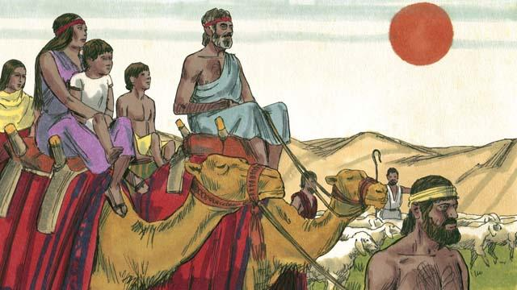
Baada ya kuishi nje ya Kanaani kwa miaka ishirini, Yakobo alirudi nyumbani na familia yake, watumwa wake, na mifugo yake yote.
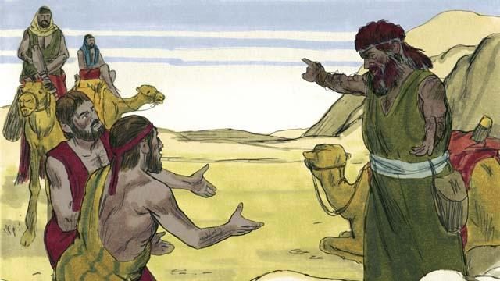
Yakobo aliogopa sana kwa sababu alidhani Esau bado alitaka kumuua. Akatuma makundi ya mifugo kwa Esau kama zawadi. Watumwa waliopeleka mifugo wakasema kwa Esau, "Mtumwa wako Yakobo anakupa wewe mifugo hii. Anakuja hivi karibuni."
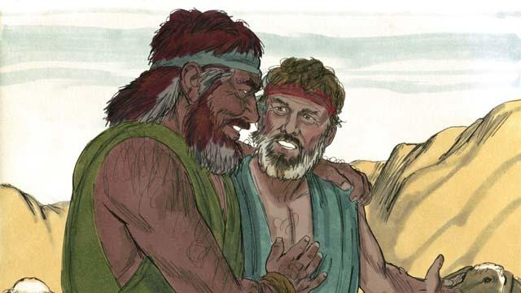
Ila Esau alikuwa amemsamehe Yakobo, na walifurahi kuonana tena kila mmoja.Yakobo akaishi Kanaani kwa amani. Isaka akafa huko, Esau naYakobo wakamzika. Ahadi za agano, Mungu alizomhaidia Ibrahimu kumpata zikatoka kwa Isaka kwenda kwa Yakobo.
Simulizi ya Biblia kutoka: Mwanzo 25:27 - 33:20

